**湖南艺术职业学院教务处 ______________________**

艺教通2022020号

**关于开展 2022年秋季学期三年制高职大二**

**学生公共基础必修、限选课选课的通知**

**各专业系部：**

根据学院教学工作安排，现开展2022年秋季学期学院公共基础必修、限选课网上选课，并就有关安排通知如下：

一、选课对象

三年制高职大二全体学生。

二、选课时间

选课：2022年8月31日10:00--9月1日18:00。

1. 本期开设公共基础课表列表及要求

|  |  |  |  |  |  |
| --- | --- | --- | --- | --- | --- |
| 序号 | 课程名称 | 总学分 | 本期学时 | 本期学分 | 选课对象 |
| 1 | 《新青年.习党史》 | 2 | 16*2 | 2 | 大二 |
| 2 | 《毛泽东思想和中国特色社会主义理论体系概论》 | 2 | 16*2 | 2 | 大二 |
| 《形势与政策（三）》 | 2 | 2*2 | 第六学期结课 | 大二 |
| 3 | 《大学英语（三）》 | 2 | 16*2 | 2 | 大二 |
| 4 | 《大学体育（三）》 | 6 | 13*2 | 1.5 | 大二 |
| 5 | 《湖湘文化》 | 2 | 16*2 | 2 | 大二 |

1. 大二《湖湘文化》（1-18周）为限选课，学位数为700。
2. 大二《新青年.习党史》（1-16周）为限选课，学位数为800。

四、选课的提醒警示

1.2021级按学分制试行办法，所有学生必须修满必修课程学分才能正常毕业。

2.获取了学位，而由于个人原因未取得学分的，须按规定重修，并按重修办法缴纳重修费用。

五、选课步骤

通过手机浏览器访问 https://stu.arthn.com/ ，注册绑定手机和学籍信息,其界面如下：

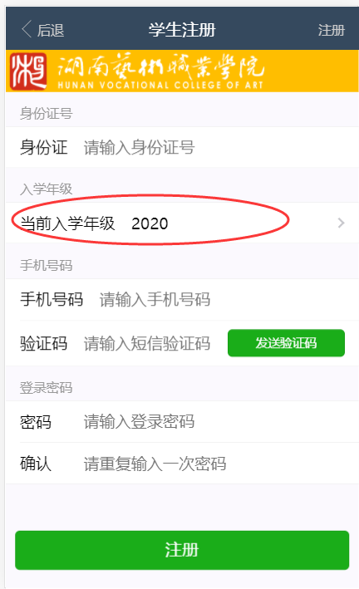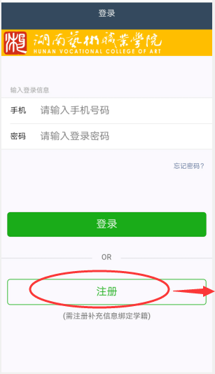

需要输入自己的身份证信息，选择当前入学年级为“2021”，并输入自己的手机号码，获取验证码，设置密码。

湖南艺术职业学院教务处

2022 年 8 月 29 日